matemática
Q1) Complete a cruzadinha. Se tiver operações, apresente-as em folha anexa.
HORIZONTAL:
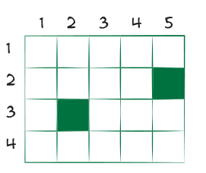
1) 6.093x2
2) Número compreendido entre 7.453 e 7.499
3) Número de dias de um ano bissexto
4) 27x38x14
VERTICAL:
1) Número cujo algarismo das dezenas é 2
2) Número divisível por 8
3) Dezenove centenas e 33 unidades
4) A soma dos algarismos é 20
5) Quadrado de um número natural

2) Complete as operações com os números que estão faltando.
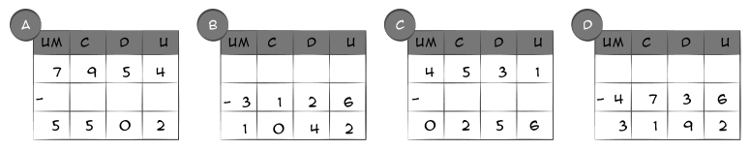

3) Pedro usou uma calculadora para ajudar nas conferências e divisões das arrecadações. Ele já aprendeu, com sua professora, que cada um dos termos de uma divisão tem um nome. Observe:
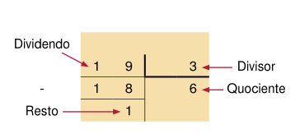
Ele também já sabe que esses termos se relacionam entre si da seguinte forma.
Desse forma, utilizando a ideia de Pedro, complete a tabela com os termos que faltam. Apresente as operações.
Dividendo | Divisor | Quociente | Resto
2180 | 5
 | 8 | 94 | 0
 | 7 | 23 | 2
1731 | 16

4) Alice registrou em tabelas os arredondamentos feitos numa listagem de números. Observe o que ela já preencheu e complete os demais.
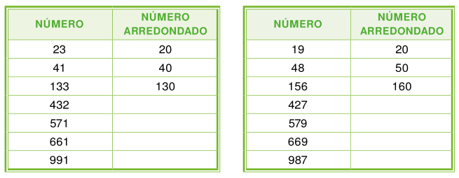
Escreva qual o critério utilizado por Alice.

Q5) Desafio dos palitos de fósforo:
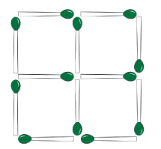
a) Quantos quadrados há na figura?
b) Retire dois palitos e forme três quadrados. Mostre com desenhos a sua resposta.
c) Desloque três palitos e forme três quadrados. Mostre com desenhos a sua resposta.
d) Retire dois fósforos para deixar só dois quadrados. Mostre com desenhos a sua resposta.

